Jueves
20
de enero

6° de Primaria
Lengua Materna
(clase bilingüe)

Las fiestas tradicionales de mi pueblo

Aprendizaje esperado: registrar los textos narrativos recopilados de fuentes orales. Escribe un texto narrativo de la tradición oral de su pueblo de forma autónoma en formato predeterminado.

Énfasis: desarrollar sus habilidades de escritura en su lengua originaria.

¿Qué vamos a aprender?

Registrarás los textos narrativos recopilados de fuentes orales y escribirás un texto narrativo de la tradición oral de tu pueblo de forma autónoma en formato predeterminado.

Desarrollarás tus habilidades de escritura en tu lengua originaria.

El día de hoy vamos a mejorar nuestras habilidades de expresión escrita, a través del registro de cuáles y cómo se realizan las fiestas tradicionales de nuestro pueblo.

Mediante la escritura conoceremos la importancia de llevar a cabo estas prácticas culturales que forman parte de nuestra identidad.

Xib ach io’m machia’ na ach chu u’ana’. Ua’na’ jich gu piestas na jai’ch mi jich pue’mblo am na j+’k jai’ch gio na jax ja’k xi chu jum buada’. Machia’ jich na jaxkuba’ jum a’ na ach tu piestatda’ na gu’ dhi’ bhaan jix maat+’ na ach jir pai´kam gio na ach chu dan.

¡Es muy importante llevar a cabo las fiestas tradicionales de nuestros pueblos! porque son parte de nuestra cultura que nos identifica y nos ayuda a que estemos bien espiritualmente y además nos recrea.

Jir am na ach jix matka’ na jax chu’m gio na jax ja’k jum bua gu piestas jich pue’mblos am. Na gu’ dhi’ bhaan jix maat+’ na ach jir pai’kam, na ach jax ja’k tu dan gio na ach k+’n jix bhai’ jich chaatka’.

¿Qué hacemos?

En las comunidades indígenas, las fiestas o celebraciones se organizan de manera colectiva con la participación de hombres y mujeres en diferentes actividades. Por ejemplo, se forman grupos de danza, se organizan grupos de mujeres para la elaboración de platillos y limpieza de toda la comunidad, los jóvenes, hombres y mujeres, adornan los espacios públicos, y las niñas y los niños se integran en grupos de danza o musicales.

- ¿Cuáles fiestas tradicionales se celebran en tu pueblo?
- ¿Por qué son importantes?
- ¿Cuáles son las principales actividades?
- ¿Cómo participan las niñas y los niños?
- ¿Qué pasaría si no existieran las fiestas tradicionales de los pueblos?

En las celebraciones tradicionales en donde se fortalece la convivencia comunitaria y familiar, y todas las actividades se realizan con respeto y solemnidad. Es en estas fiestas en donde se escuchan y transmiten las narraciones de la tradición oral.

La participación de los niños está presente en estas celebraciones. Aprenden por medio de la experiencia, a veces de manera más libre y otras veces observando y poniendo atención a las palabras de los mayores.

Actividad 1

Para continuar vamos a hacer un listado de las fiestas tradicionales del pueblo.

Tu daasa’ jich, jich u’uan am na j+’k jaich gu piestas jich pue’mblo am.

Escoge una fiesta tradicional en la que hayas participado y luego has un texto de una cuartilla en donde se identifique el inicio, desarrollo y final.

Tu ua’na’ jich ma’n cuartilla, ji aagat ma’n gu piesta gui’ na ach jix bhai’ jix matka’ na jax ja’k tu jum buada’, na gu’ jum a’ na jix maat+’ka’ na jax ja’k bhai’ jim t+bgat, na jax ja’k xi chu jum buidha’ gio na jax ja’k jum t+tmo.

Al terminar vuelvan a leer su texto y has las correcciones de escritura pertinentes.
Na ach pai´ t++mo’ jiñkoidhai jich jix bhai’ na ach ba’ jix bhai’ ua’na’ no’ pai’ cham jir am.

Un ejemplo de las fiestas tradicionales es el Mitote o xiotalh.

Son ceremonias de tradición prehispánica que aglutinan un calendario relacionado con los cambios de las estaciones de lluvias y secas, el cultivo del maíz, la reproducción del sistema de autoridades y los procesos de iniciación, como el paso de la infancia a la edad adulta.

Los mitotes o xiotalh se organizan en el ámbito de organización comunitaria como en el familiar. Los xiotalh se realizan en plazas circulares al aire libre llamadas n+i’kartam, lugar para bailar o patios. El patio donde se realizan los xiotalh comunitarios se conoce como patio mayor, patio comunal, mui’kartam o jich’ontam, mientras que los patios familiares se conocen como patios chicos o hulich n+i’kar tam

En casi todas las comunidades se celebran tres xiotalh al año. La celebración de todos lleva implícita la obtención de buena salud y buena fortuna en las actividades agrícolas en general.

En enero se celebra el primer xiotalh, pocos días después del Año Nuevo, y corresponde al cambio de autoridades del gobierno tradicional y a la bendición de la semilla.

En Santa María de Ocotán se llama Oidha’tam Xiotalh —mitote de año nuevo— y en otras comunidades, como en Santiago Teneraca, recibe el nombre de Jaak Xiotalh o mitote del esquite (pues en él se tuesta maíz).

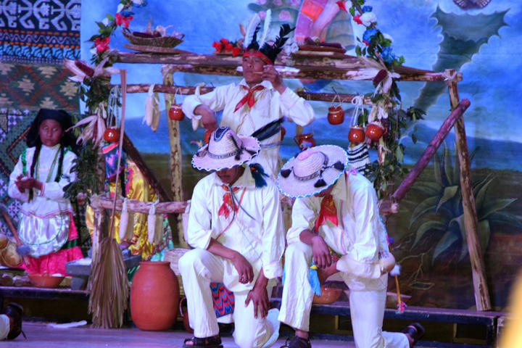

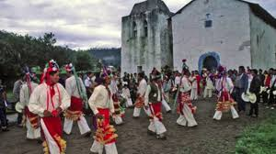

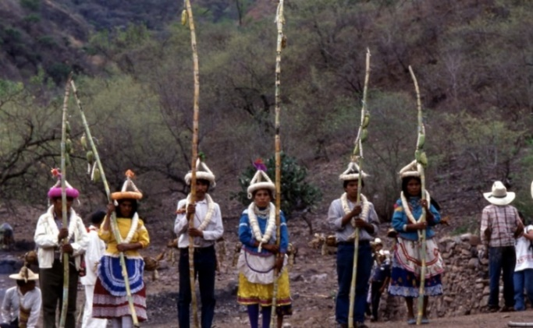

Actividad 2

Pídele a mamá, papá o a tus abuelitos que te ayuden a revisar el texto que elaboraste y así podrás enriquecer con sus conocimientos y experiencias tu trabajo. Pídeles que te cuenten algún relato (leyenda, cuento) relacionado con las celebraciones o fiestas de tu comunidad o que te cuenten si cuando ellos eran niños se celebraban de la misma manera o si algo ha cambiado.

Ilustra tu texto con los personajes representativos.

Abhaartuda’ jich dhi’ na achich tu ua’na, mi tu juupsa’ jich na tu’mi jum a’ga.

El reto de hoy:

Comparte tu texto con un compañero (a) de grupo para que puedan compartir sus formas de participación en las fiestas o celebraciones tradicionales.

Mu jooxidha’ jich dhi jich u’ana’, ma’n gu jich jupabkam alhii,na jiñkoidha ji jich palhbuidha na jix bhai’ ua’ñixka’ gio na xi jum kaimaka’.

Si en tu casa hay libros relacionados con el tema, consúltalos, así podrás saber más. Si no cuentas con estos materiales no te preocupes. En cualquier caso, platica con tu familia sobre lo que aprendiste, seguro les parecerá interesante.

¡Buen trabajo!

Gracias por tu esfuerzo.
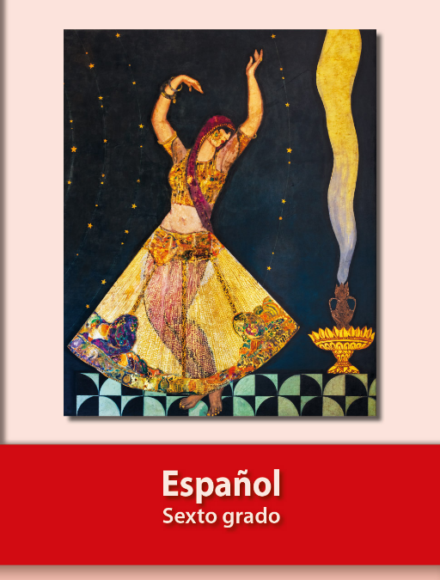
https://libros.conaliteg.gob.mx/20/P6ESA.htm

